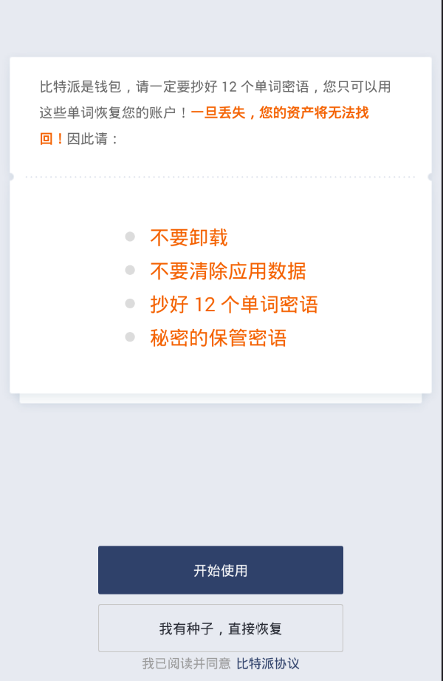

1.1进入比特派的界面点击开始使用

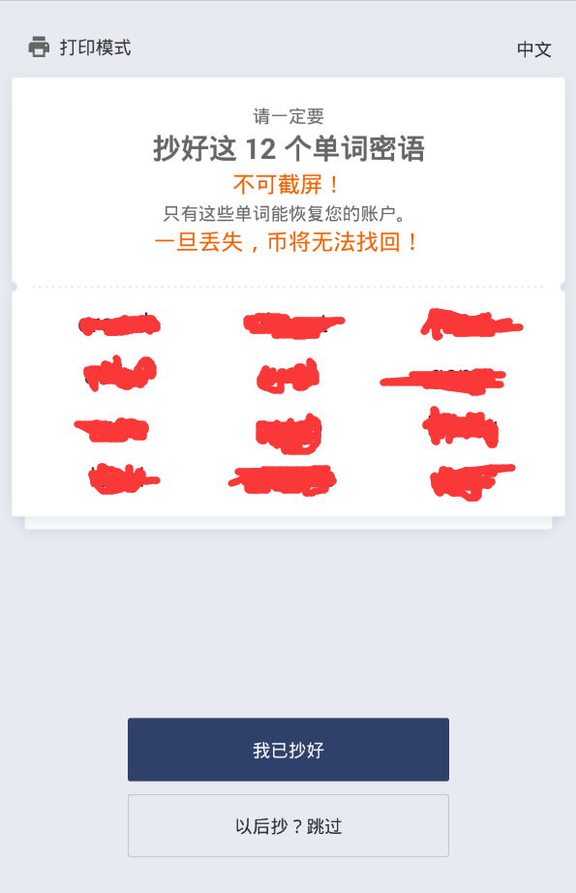

1.2记录好密钥的单词，方便以后找回，单词丢失则不能再找回（涂掉的红色地方为随机生成的单词）记号单词之后输入六位密码就可进入比特派

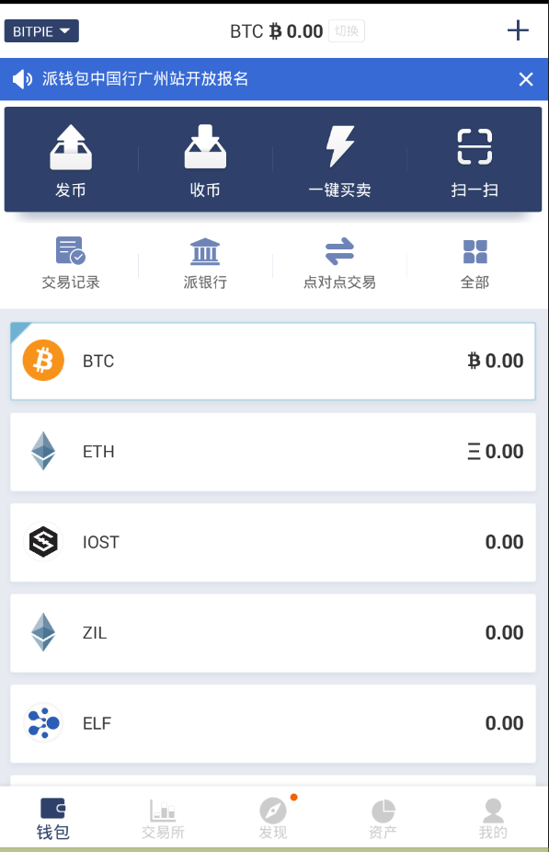

2.1这是主界面

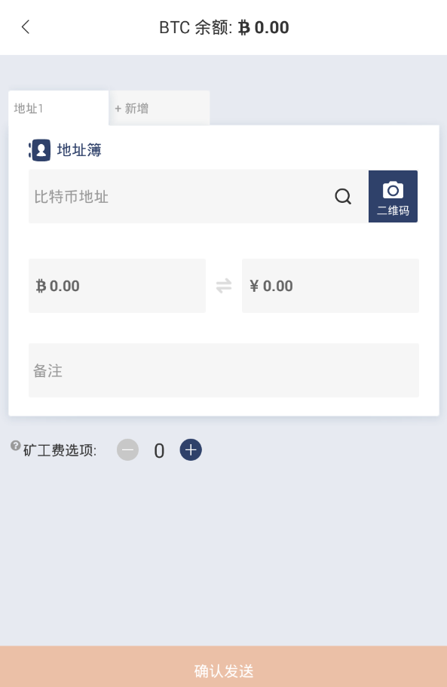

2.2点击发币之后你需要对方的比特币地址或者二维码地址就可以发送比特币给对方

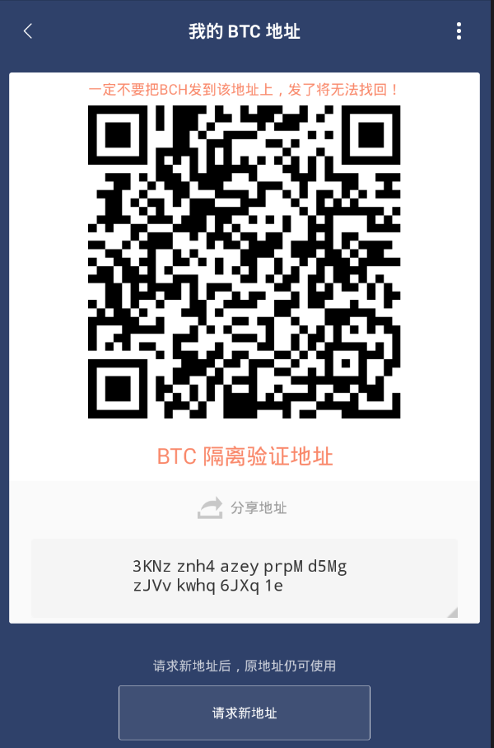

2.3回到主页面点击收币，这就是比特币的地址和二维码，交给对方就可以让对方发币给你

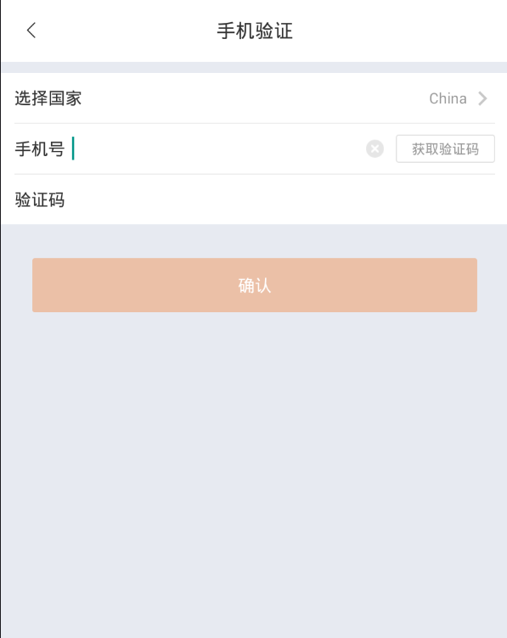

3.1回到主页面点击一键买卖，需要你先绑定手机号码，填写手机号，点击获取验证码输入验证码之后点击确认即可

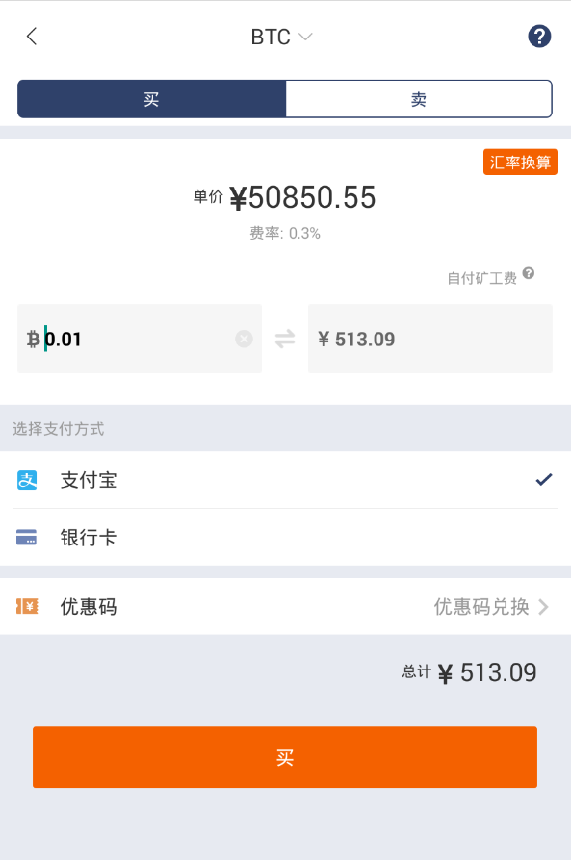

3.2绑定完手机之后进入一键交易中，买则输入需要买入的比特币数量，在下方选择支付的方式点击买之后付款即可

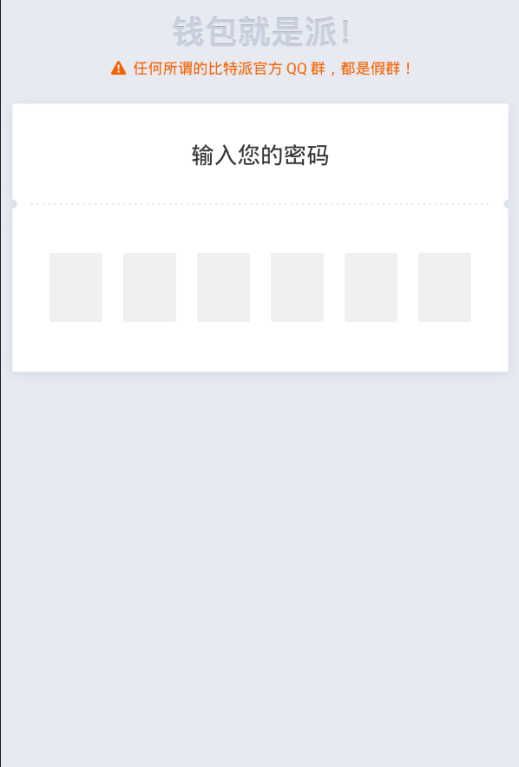

3.3输入进入时填写的六位密码即可

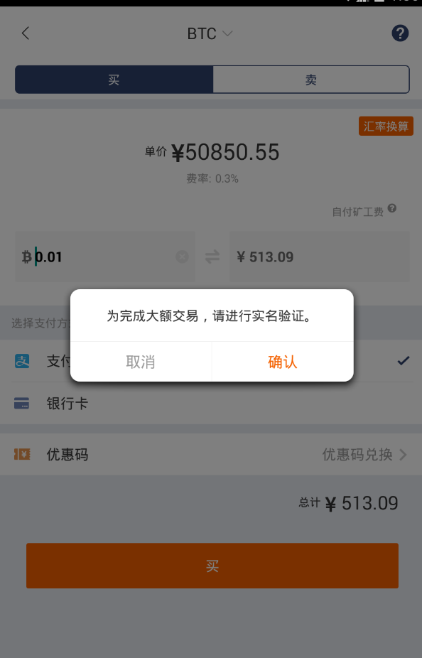

3.4需要进行实名验证才可以进行交易，点击确认进行实名

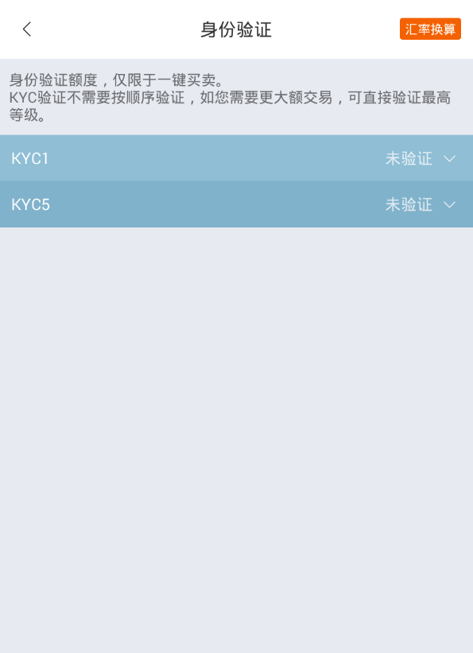

4.1根据你的需求选择

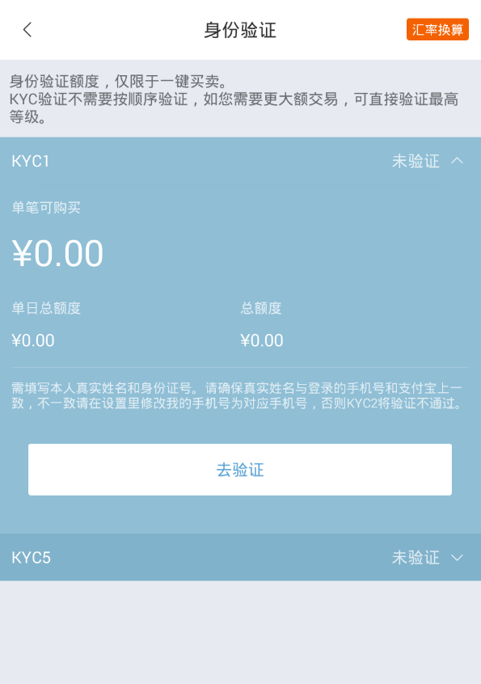

4.2点击去验证开始身份验证

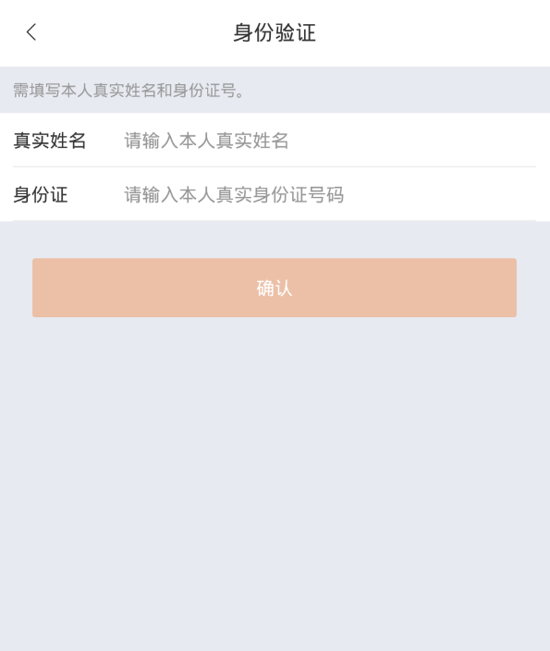

4.3填入真实姓名和身份证号码确认即可

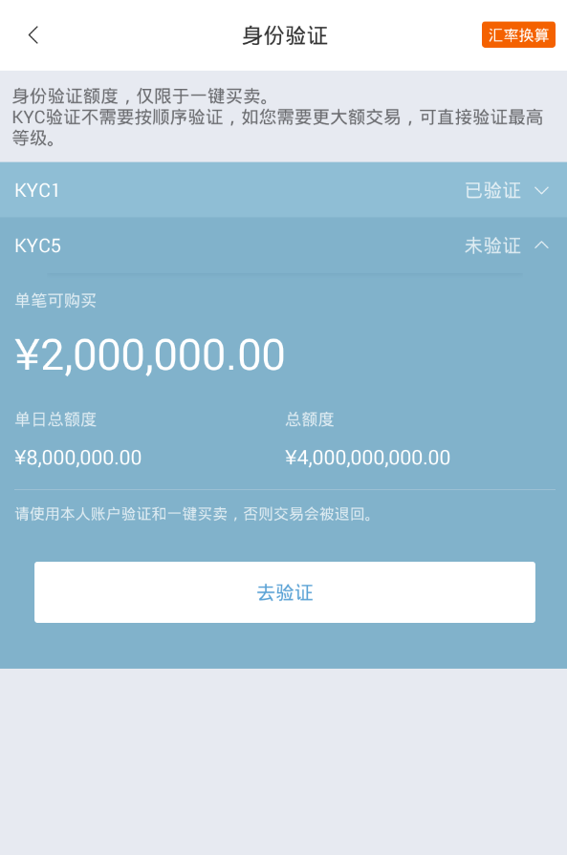

5.1KYC5的验证点击进入之后

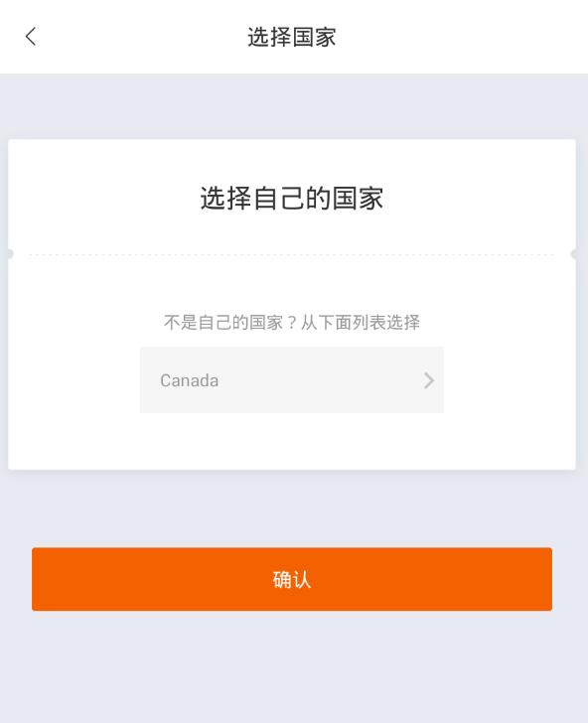

5.2选择自己的国家然后确认

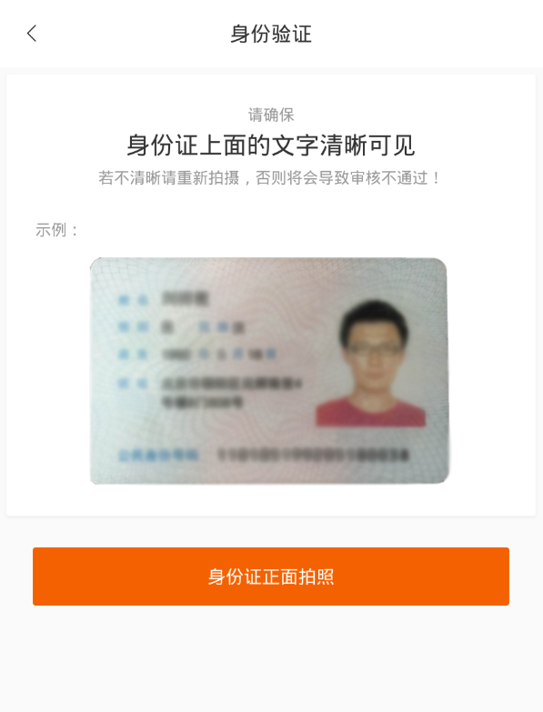

5.3准备好身份证，点击身份证正面拍照拍摄确定即可